一、单项选择题（本大题7小题，每小题3分，共21分）
1．俗话说“坐井观天，所见甚小”，能解释这一现象的是
A．光的直线传播 B．光的反射 C．光的折射 D．光的色散
2．下列说法中错误的是

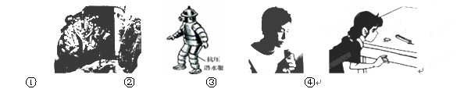
A．①小小的蝉可以轻易把口器插入坚硬的树皮，是因为受力面积小，增大了压强
B．②深海潜水员必须穿抗压潜水服是因为海水压强随深度而增大
C．③人用吸管吸食饮料时是靠大气压把饮料“压”进了嘴里
D．④用力吹气使硬币上方空气流速变大、气压变大，硬币就“跳过”栏杆
3．妈妈在蒸馒头时，开锅后改用“小火”．针对这种做法，下列说法中正确的是
A．水沸腾后，改用“小火”能更快地让馒头变热
B．改用“小火”可以提高水的沸点
C．无论使用“大火”还是“小火”，水达到沸点后温度都保持不变
D．用“大火”可以提高水的沸点，不应该改用“小火”
4．如题4图所示实验或事例，属于内能转化为机械能的是
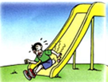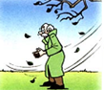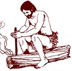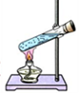
A．由滑梯滑下臀部会有灼热感 B．搓手取暖 C．钻木取火 D．水蒸气将木塞冲出
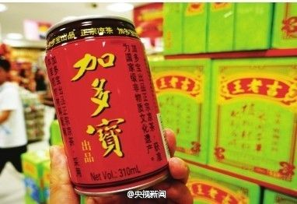
题4图
题5图
5．如题5图所示，饮料罐在力的作用下处于静止状态．下列说法正确的是
A．罐受到的重力与手对罐的摩擦力是一对平衡力
B．罐受到的重力与手对罐的压力是一对相互作用力
C．罐对手的力与手对罐的力是一对平衡力
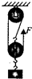
D．罐对手的作用力与手对罐的摩擦力是一对相互作作用力
题6图
6．如题6图所示，拉力F使物体竖直匀速上升，下列说法正确的是
A．拉力F做的功是有用功 B．提升动滑轮做的功是额外功
C．拉力F移动的距离是物体移动距离的2倍
D．物体越重，滑轮组的机械效率越低

7．小华同学设计了一个检测天然气泄漏的电路如图所示．电源电压恒定不变；R0为定值电阻；R为气敏电阻，其阻值随天然气浓度变化曲线如图乙所示．下列说法正确的是（ ）
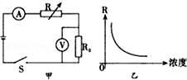
A． 天然气浓度增大时，电压表示数变小 B． 天然气浓度增大时，电路消耗的总功率变
C． 天然气浓度减小时，电流表示数变大 D.天然气浓度减小时，电压表与电流表示数的比值不变
二、填空题（本大题7小题，每空1分，共21分）
8．“赤橙黄绿青蓝紫，谁持彩练当空舞”是一代伟人毛泽东有关彩虹的诗句．彩虹是光的________形成的，也称为光的______________现象．小冬在一次郊游中看见天空出现彩虹，忙取出相机对着彩虹拍照，按下快门瞬间却发现镜头上停着一只蚂蚁，则他拍出的照片上______（选填“有”或“没有”）蚂蚁的像．
9．2012年6月18日，执行我国首次载人交会对接任务的“神舟九号”飞船与“天宫一
号”成功对接．地面控制中心通过__________波与“神舟九号”飞船中的航天员进行联络；对接成功后“神舟九号”飞船与“天宫一号”是相对_________的．航天员将在太空舱中进行15项航天医学实验，下面实验也可在太空舱中进行的是_______（选填字母）．
A．用天平测量物体的质量 B．用弹簧测力计测物体的重力
C．探究浮力大小与哪些因素有关 D．探究导体在磁场中运动时产生感应电流的条件
10．一只氧气钢瓶，容积为V．刚启用时，瓶内气体密度为ρ；用去一半氧气后，瓶内剩下的气体密度为____________，质量为__________．（用字母表示）北方冬天暴露在室外的自来水管很容易冻裂是因为：_____________________________．
11．一艘排水量（满载时排开水的质量）为30 t的货船在黄河中满载航行时，船受到的浮
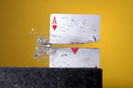
力为_________N．在码头将货物卸下后，河水对船底压强将______，船受到的浮力______．（以上两空均选填“变小”、“不变”或“变大”）
12. 如右图所示是一颗子弹以120m/s的速度将纸牌击穿瞬间的情形，这一情形反映了力的作用效果。子弹对纸牌的力使纸牌发生了 ；若纸牌宽6cm，则假设子弹速度不变，切断纸牌需 s；过会儿闻到一股焦糊味，这是通过 的方式使纸屑的温度升高并燃烧造成的。
题12图
13．根据题13图回答问题．
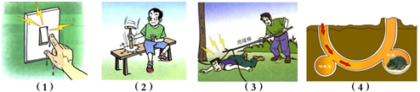题13图
其中，做法不符合安全用电的是图__________；利用惯性的是图__________；利用流体压强与流速关系的是图__________．
14．如题14图甲所示是标有“2.5 V”字样的小灯泡L的电阻值随它两端电压变化的图像．
将小灯泡L和电阻R接人如图6乙所示的电路中，电源电压为6 V．当开关S断开时，小灯泡的阻值为__________Ω；当开关S闭合时，小灯泡恰好能正常发光，则电阻R为______________Ω，消耗的功率为___________W．
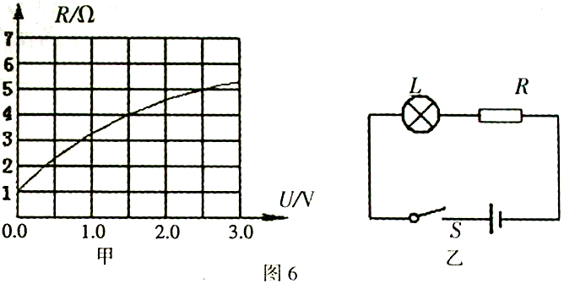

题14图三、作图题（共7分）
15．（1）（2分）题15（1）图中，OA′是光线AO的折射光线，请在图中大致画出入射光线BO的折射光线．
（2）（3分）如题15（2）图所示为桌上离开球杆后向前滚动的台球，试作出台球受力的示意图．
（3）（2分）如题15（3）图所示，一螺线管与电源相连，接通开关S后小磁针指向如图所示（涂黑端表示N极）．请在图中标出螺线管的磁极、电源的“+”、“-”极．

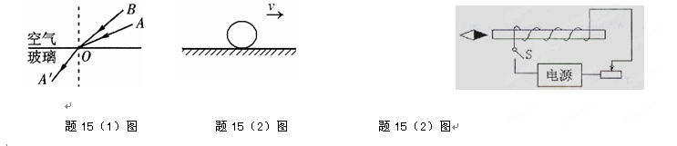
四、实验题（本大题3小题，共26分）
16．（6分）（1）如题16（1）图所示，请写出以下仪器的读数：物体的长度是 cm，弹簧秤的示数是 N，体温计示数是 ℃．
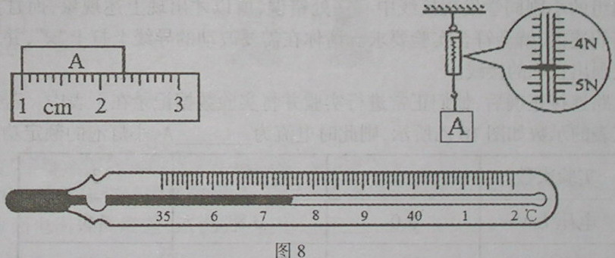

题16（3）图
题16（1）图
（2）下面是用普通温度计测量热水温度的操作步骤，请将正确的操作顺序写出来 ．
A．观察温度计的测量范围，选取合适的温度计． B．用手试一下热水，估计热水的温度．
C．观察温度计的读数． D．使温度计与热水接触几分钟．
E．取出温度计． F．记录温度计的读数．
（3）小华在做“探究影响滑动摩擦力大小因素”的实验时，其中一步操作如题16（3）图所示，这样操作的错误是：物体不在_________上运动．纠正错误后，若使木块由铺有毛巾的木板运动到光滑的木板上，则木块受到的滑动摩擦力将_________（选填“变大”、“变小”或“不变”）．
17．（6分）美术课上同学们用橡皮泥捏动物模型时，想知道橡皮泥的密度有多大。课后，他们取了同一块橡皮泥，采用了两种实验方案，来测量橡皮泥的密度。
方案一：选择天平、量筒、水和细线进行实验操作，实验过程按下图所示顺序进行。

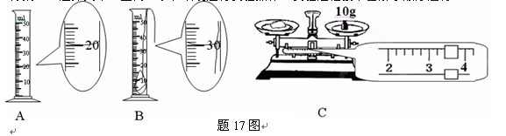
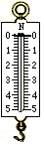

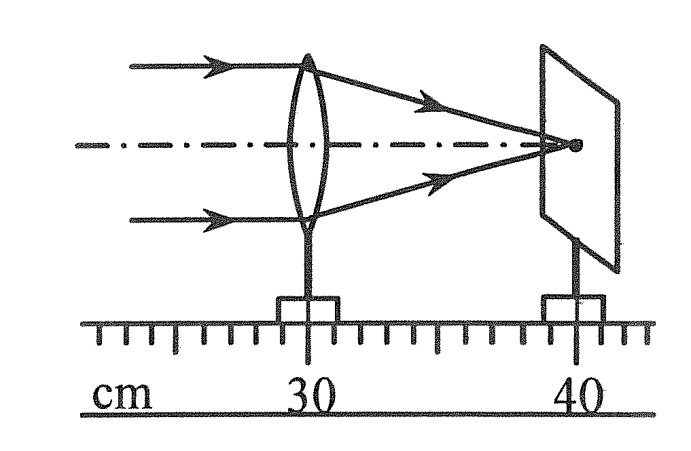
(1)由图可知：橡皮泥的密度ρ= kg/m3。
图18-1
(2)请你评估：这一实验过程测算出的密度结果将________(选填“偏大”、 “偏小”或“准确”)，原因是_____ ___。
方案二：选择弹簧测力计(如右图)、水和细线设计实验方案如下：
a.橡皮泥用线系好，用测力计测出橡皮泥的重力G1。
b.将测力计吊着的橡皮泥浸没入水中，读出这时测力计的示数为G2。
①则可知橡皮泥密度的表达式：ρ= (用所测量的符号表示)。
②请你评价：在该方案中能不能较准确地测出橡皮泥的密度？
答： (选填“能”或“不能”)，原因是 。
F
18、（7分）小李在探究凸透镜成像规律的实验时．
⑴如图18-1所示，将一束平行光射向凸透镜后会聚于点F，则透镜的焦距
为 cm．
⑵如果把蜡烛从离凸透镜30cm的地方移到离凸透镜20cm的地方，像到凸透镜的距离 ，像的大小 （两空选“变大”、“变小”或“不变”）
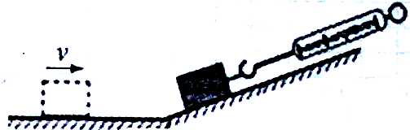
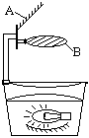
⑶如图18-2为张玲同学的脸庞外形和大小，通过凸透镜看她的脸庞时，不可能看见的像为 图18-3中的（ ）
图18-4
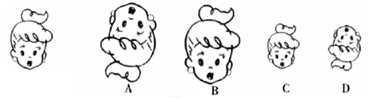
图18-3
图18-2

⑷如图18-4中，该凸透镜制成投影仪后，其中A是平面镜，起_____________ 的作用，B为凸透镜，能成像。投影银幕是用粗糙的白布做成，其优点在于：—是利用 使教室里各处的同学均能看到画面；二是白布能反射 颜色的光，使大家能看到色彩正常的画面。
19．（7分）如题19图，某实验小组的同学用“伏安法”测量小灯泡电功率，待测小灯泡额定电压为3.8 V，小灯泡的额定功率估计在1 W左右．
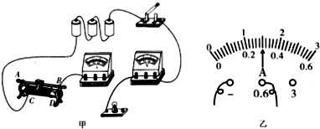题19图
（1）请用笔画线代替导线，完成题18图甲中实物电路的连接，连线时导线不能交叉．
（2）检查电路连接无误，闭合开关后，灯泡不亮，电压表有示数且接近电源电压，电
流表指针几乎不动，产生这一现象的原因可能是______________________．
（3）故障排除后，移动滑动变阻器的滑片，小灯泡正常发光时，电流表示数如题18图乙所示，请读出电流表的示数，并填入表格中．
（4）实验中，同学们记录了多组小灯泡两端的电压及对应通过小灯泡的电流值，但表
格中仍有不完整的地方，请将所缺内容填写完整．
电压U／V | 1.5 | 2.0 | 2.5 | 3.0 | 3.8 | 4.0
电流I／A | 0.2 | 0.22 | 0. 25 | 0.28 |  | 0.34
电功率P／W | 0.3 | 0.44 | 0.625 | 0.84 |  | 1.36
灯泡发光情况 | 很暗—→暗—→正常发光—→很亮
（5）小组同学们分析实验数据得出：小灯泡的发光亮度是由灯泡的_____________决定的，且灯泡的________________，灯泡发光越亮．
五、计算题（本大题2小题，共12分）
20．（6分）电动自行车因为具有轻便、快捷和低碳环保等优点，所以受到许多人的喜爱．下表是小亮购买的某型号电动自行车的一些数据：
质量m／kg | 30
行驶时轮胎与地面接触的总面积S／m² | 8×l0³
工作电压U／V | 36
骑行时的平均阻力f／N | 20
若小亮的质量是70 kg，他在5 min内匀速行驶了1.8 km．求：
（1）小亮在水平地面上骑车时，车对地面的压强（取g=l0 N／kg）．
（2）该电动自行车在5 min内克服阻力所做的功．

21．（6分）如题20图所示，电源电压不变，小灯泡标有“6 V 3 W”字样，滑动变阻器最大阻值为24 Ω．
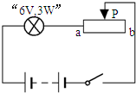
（1）小灯泡正常工作10 min将消耗多少电能？
（2）当滑片P在中点时，小灯泡恰好正常发光．
则电源电压为多少V？ 题20图

六、综合能力题（本大题2小题，共13分）
22．（7分）阅读短文，回答问题．
为了响应国家节能减排的号召，我国城市正在大力加快能源产业建设，并划分出新环保基地：
(1)其中的一个有效措施是兴建液化天然气(LNG)及冷能利用生产基地．
①纯净天然气是无色无味的气体，使用前通常在天然气中加入有特殊气味的气体，以便泄漏时能及时察觉到．人能闻到这种气味，说明分子在永不停息地________________________．
②液化天然气使用前要变成气体，这个过程叫______(填物态变化名称)，在这个过程中，液化天然气要________热 ．
③天然气的热值约为8×107 J/m³.完全燃烧3 m³的天然气能放出约______ ______J的热量．
(2)兴建风力发电生产基地．风力发电机是根据______________的原理工作的．
(3) 水力发电生产基地．利用水力发电时，是将水的________能转化为电能．
(4)高新技术园区太阳能光伏产业生产基地．利用太阳能的优点之一是_____________________________________________________．

23．（6分）物体只在重力作用下由静止开始下落的运动，叫做自由落体运动，这种运动只在没有空气的空间才能发生，在有空气的空间，如果空气阻力相对物体的重力比较小，可以忽略，物体的下落也可以近似地看作自由落体运动．为了探究自由落体运动时间与哪些因素有关，同学小王有如下猜想：
实验序号 | 材料 | 物体质量（kg） | 下落高度（m） | 下落时间（s）
1 | 铁球 | 1 | 20 | 1．96
2 | 铁球 | 1 | 30 | 2.47
3 | 铅球 | 1 | 20 | 1．96
4 | 铅球 | 1 | 20 | 1．96
猜想一：物体下落的时间与物体的材料有关； 猜想二：物体下落的时间与物体下落的高度有关．
猜想三：物体下落的时间与物体的质量有关．
为验证猜想的正确性，几位同学用三个金属球做了一系列实验，实验数据记录如下：
（1）为了验证猜想一，应比较实验序号 和 ，结论是： ．
（2）小敏同学也对这个问题进行了研究，她让质量相等的铁球和纸团同时从三楼由静
止开始下落，她发现两者下落时间 （选填“相等”或“不相等”），原因是： ．
（3）根据表中的数据，宇航员在月球上将小铁片和羽毛在同一地点、同一高度同时释
放，它们将（ ）
A．同时落地 B．铁片先落地，羽毛后落地 C．羽毛先落地，铁片后落地
2014年九年级第三次模拟考试物理试题
参考答案及评分标准
一、单项选择题（本大题7小题，每小题3分，共21分）
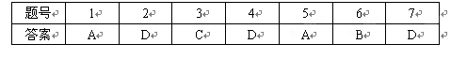
二、填空题（本大题7小题，每空1分，共21分）
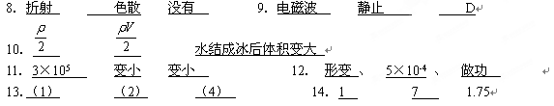
三、作图题（共7分）
15．（7分）
（1）（2分） （2）（3分） （3）（2分）
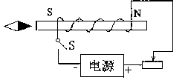
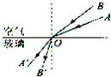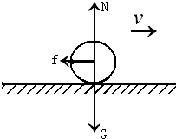

四、实验题（本大题3小题，共26分）
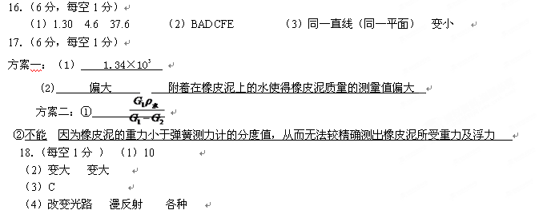
19. （7分，每空1分）
（1）答案如图：（2分）
（2）灯泡处断路（或灯丝断了）
（3）0.32（电流表的示数）
（4）1.216（或 1.22）
（5）实际电功率 实际电功率越大

五、计算题（本大题2小题，共12分）
20．（6分）
解：(1)F=G=mg=(30+70)kg×10N/kg=1×10³N，
小亮在水平地面上骑车时，车对地面的压强：
P==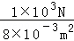=1.25×10⁵Pa．
(2)骑行时的平均阻力f=20N，
则克服阻力所做的功：
W=fs=20N×1.8×10³m=3.6×10⁴J．
答：(1)小亮在水平地面上骑车时，车对地面的压强为1.25×10⁵Pa．
(2)电动自行车在5min 内克服阻力所做的功为3.6×10⁴J．
